Запрещенные орудия охоты
Лепельская межрайонная инспекция охраны животного и растительного мира напоминает, что, не смотря на существующие запреты, есть люди, которые безответственно относятся к существующим правилам охоты и пренебрегают состоянием окружающей среды.
К их числу относятся браконьеры, использующие для незаконной добычи диких животных запрещенные орудия охоты – «петли».
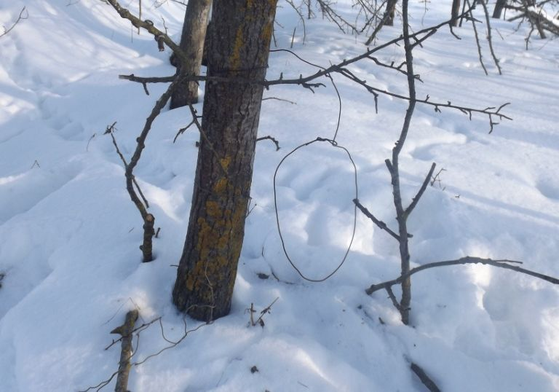
«Петли» - это очень простые в изготовлении и использовании приспособления, которые несут мучительную смерть животным попавшимся в них. Также, в период охоты велика вероятность попадания в такие «орудия охоты» охотничьих собак.
Следует помнить, что незаконная охота, в том числе с использованием запрещенных орудий охоты, может повлечь административную или уголовную ответственность.
Кроме того, нарушитель, добывший дикое животное в результате незаконной охоты, будет обязан возместить вред, причиненный окружающей среде.
Обращаемся ко всем законопослушным и неравнодушным гражданам – в случае обнаружения запрещенных орудий охоты – «петель», а также в случае, если Вы стали свидетелем фактов браконьерства, варварского отношения к объектам животного и растительного мира, просим сообщить в Лепельскую межрайонную инспекцию охраны животного и растительного мира по телефону 8 (02132) 3-43-85, или на круглосуточный «телефон доверия» Государственной инспекции охраны животного и растительного мира при Президенте Республики Беларусь 8 (017) 390-00-00, 8 (033) 333-60-00.

